TECHNINĖ SPECIFIKACIJA PALAIDINEI JŪREIVIO BALTAI (KJP)

I SKYRIUS
BENDROSIOS NUOSTATOS
- Palaidinės jūreivio baltos (KJP) (toliau – palaidinė) skirtos nešioti Karinių jūrų pajėgų jūreiviams ceremonijų metu.
- Gaminių kokybės garantijos terminas – ne mažiau kaip 24 mėnesių aktyvios eksploatacijos sąlygomis, kuris skaičiuojamas nuo prekių išdavimo iš Lietuvos kariuomenės sandėlio dienos, ir 36 mėnesiai nuo prekių priėmimo į Lietuvos kariuomenės sandėlį dokumentų pasirašymo dienos.
II SKYRIUS
TECHNINIAI REIKALAVIMAI
- Palaidinės konstravimui turi būti panaudoti LST EN ISO 8559-1 (ISO 8559-1) arba lygiaverčio standarto duomenys.
- Palaidinės siuvamos vyriškos.
- Reikalingi palaidinių dydžiai pateikti 1 lentelėje, sudarytoje pagal Lietuvos kariuomenėje priimtą dydžių sistemą. Esant būtinybei, gali būti pareikalauta pasiūti nestandartinių dydžių palaidinių, neviršijant 2 % užsakyto kiekio.
1 lentelė
PALAIDINIŲ DYDŽIŲ LENTELĖ
Ūgis, cm | Krūtinės apimtis, cm | 84 | 88 | 92 | 96 | 100 | 104 | 108 | 112 | 116 | 120 | 124
Ūgis, cm | Liemens apimtis, cm | 72 | 76 | 80 | 84 | 88 | 92 | 96 | 100 | 104 | 108 | 112
158 |  | x | x | x | x | x
164 |  | x | x | x | x | x | x | x | x | x
170 |  | x | x | x | x | x | x | x | x | x
176 |  | x | x | x | x | x | x | x | x | x | x | x
182 |  | x | x | x | x | x | x | x | x | x | x | x
188 |  |  | x | x | x | x | x | x | x | x | x | x
194 |  |  | x | x | x | x | x | x | x | x | x | x
200 |  |  |  |  | x | x | x | x | x | x | x | x
206 |  |  |  |  | x | x | x | x | x | x | x | x

- Palaidinės modelis pateiktas techninės specifikacijos priedo (toliau – Priedo) eskizuose. Matmenys eskizuose nurodyti centimetrais.
- Aprašyme ir eskizuose matmenys pateikti baziniam dydžiui: 182 ūgio, 100 cm krūtinės apimties, 88 cm liemens apimties.
- Jeigu 2 lentelėje ir techninėje specifikacijoje nenurodyta kitaip, matmenims iki 10 cm imtinai leidžiamas 4 % nukrypimas nuo nurodytų matmenų, matmenims virš 10 cm leidžiamas 2 % nukrypimas nuo nurodytų matmenų.
2 lentelė
PALAIDINĖS BAZINIO DYDŽIO PAGRINDINIŲ MATMENŲ DYDŽIŲ LENTELĖ

Eil. Nr. | Matavimo vieta ir matmuo | Reikšmė, cm | Leistini nuokrypiai,  cm
1. | Nugaros ilgis | 75,5 | ± 1,0
2. | Nugaros plotis (15 cm žemiau priekaklio) | 50,0 | ± 0,5
3. | Plotis po pažastimis, 1/2 | 59,0 | ± 1,0
4. | Plotis apačioje, 1/2 | 57,0 | ± 1,0
5. | Rankovės ilgis | 67,0 | ± 1,0
6. | Rankovės plotis (plačiausioje vietoje), 1/2 | 25,0 | ± 0,5
7. | Užsegto rankogalio plotis, 1/2 | 13,0 | ± 0,5
8. | Rankogalio ilgis (atsegto) | 29.0 | ± 0,5

- Palaidinės turi būti nupeltakiuotos pagal eskizus. Jeigu eskizuose ar aprašyme nėra nurodyta kitaip, viengubi apdailos peltakiai turi būti 0,1-0,2 cm pločio. Atliekant dvigubus apdailos peltakius, pirmas apdailos peltakis turi būti 0,1-0,2 cm atstumu nuo siūlės, antrasis – 0,6-0,7 cm atstumu nuo pirmojo. Apdailos dygsnių tankis – 3,5-4 dygsniai/cm.
- Detalių atspalviai palaidinėse neleidžiami.
- Palaidinių siūlių tipas, siūlių dygsnių tankis ir užleidimai siūlėms turi užtikrinti tinkamą gaminio kokybę jo eksploatacijos metu. Siūlių minimalūs užleidimai turi būti ne siauresni kaip 1 cm.
- Visų detalių ir siūlių kraštai (išskyrus nusiūtas uždaromis siūlėmis) turi būti apmėtyti specialiomis mašinomis, kad neirtų.
- Visos apsiuvų detalės turi būti pastandintos klijuotiniu įdėklu. Kitos palaidinių detalės (ar jų atskiros vietos) standinamos pagal poreikį.
- Palaidinių pasiuvimas turi būti atliktas kokybiškai: negalimas siūlių/peltakių suraukimas, iškreivinimas (siūlės/peltakio plotis turi būti tolygus visame siūlės/peltakio ilgyje), negalimi praleisti, sutankėję, išretėję ar neteisingai užveržti dygsniai, nutrukę siuvimo siūlai, nepakankamas medžiagos suveržimas, siūlių/peltakių irimas dėl nepadarytų ar netinkamai padarytų įtvirčių, peltakių sudūrimai matomose vietose, medžiagų pažeidimas siuvimo mašinos adata ir pan.). Porinės detalės palaidinėse turi būti išdėstytos simetriškai.
- Palaidinės turi būti išvalytos nuo technologinio proceso liekanų (siūlų, pūkų ir pan.), tvarkingai išlygintos.
PIRMASIS SKIRSNIS
REIKALAVIMAI MEDŽIAGOMS
- Palaidinė siuvama iš baltos spalvos (artimos spalvos kodui 11-0701 TP pagal PANTONE TEXTILE spalvų katalogą), ruoželinio pynimo audinio (toliau – pagrindinio audinio). Pagrindiniam audiniui turi būti atlikta lengvo lyginimo apdaila.
- Pagrindinis audinys turi atitikti minimalius aplinkos apsaugos kriterijus, nurodytus Lietuvos Respublikos aplinkos ministro 2011 m. birželio 28 įsakymu Nr. D1-508 patvirtinto „Aplinkos apsaugos kriterijų taikymo, vykdant žaliuosius pirkimus, tvarkos aprašo“ 2 priedo
IX skyriuje „Tekstilės gaminiai“ ir 3 lentelėje pateiktas technines charakteristikas.

3 lentelė

PAGRINDINIO AUDINIO TECHNINĖS CHARAKTERISTIKOS

Eil. Nr. | Rodiklio pavadinimas, dimensija | Rodiklio reikšmė | Bandymo metodo žymuo
1. | Pluoštinė sudėtis, % | medvilnė ≥ 30  poliesteris ≤ 70 | nurodyti
2. | Paviršinis tankis, g/m² | 200 ± 20 | LST ISO 3801 (ISO 3801); LST EN 12127 (EN 12127) arba lygiavertis
3. | Didžiausioji jėga, N  metmenų kryptimi  ataudų kryptimi | > 900  > 400 | LST EN ISO 13934-1 (ISO 13934-1) arba lygiavertis
4. | Plyšimo jėga, N  skersai metmenų  skersai ataudų | > 25  > 25 | LST EN ISO 13937-2 (ISO 13937-2) arba lygiavertis
5. | Audinio polinkis po 5 skalbimo ciklų (prie 5 000 sūkių), laipsnis  pumpuruotis  pūkuotis | > 3  ≥ 3 | LST EN ISO 12945-2 (ISO 12945-2) arba lygiavertis  Skalbimo procedūra – 6N, džiovinimo procedūra – F pagal LST EN ISO 6330 (ISO 6330) arba lygiavertį
6. | Atsparumas dilinimui, esant  9 kPa vardiniam slėgiui, sūkiai | > 25 000 | LST EN ISO 12947-2 (ISO 12947-2) arba lygiavertis
7. | Glamžumas, balai | ≥ 2 | ISO 9867 arba lygiavertis
8. | Matmenų pokytis po 5 skalbimo ciklų, %  metmenų kryptimi  ataudų kryptimi | ne daugiau ± 3  ne daugiau ± 2 | LST EN ISO 5077 (ISO 5077) arba lygiavertis  Skalbimo procedūra – 6N, džiovinimo procedūra – F pagal LST EN ISO 6330 (ISO 6330) arba lygiavertį
9. | Spalvų skirtumas, ΔE_{CMC}* | ≤ 1 | LST EN ISO 105-J03 (ISO 105-J03) arba lygiavertis
Pastaba:
* 9 rodiklis ,,Spalvos skirtumas, ΔE_{CMC}” taikomas sutarties vykdymo metu, kontroliuojant nukrypimą nuo suderinto darbinio pavyzdžio.

- Akutės – iš blizgančio, sidabro spalvos, nerūdijančio metalo. Akučių vidinis skersmuo
0,5 (±0,05) cm.
- Sagos turi būti atsparios karščiui, t.y. nesideformuoti ir nekeisti spalvos nuo skalbimo ar lyginimo. Sagos, skirtos rankogalių susegimui, turi būti iš skaidraus plastiko, 1,4-1,6 cm skersmens. Sagos, skirtos jūreiviško komplekto apykaklei prisegti, turi būti iš baltos spalvos plastiko, 1,0-1,2 cm skersmens.
- Klijuotinis įdėklas – derančios prie pagrindinio audinio spalvos, užtikrinantis reikiamą detalių standumą ir patikimą sukibimą po daugkartinio skalbimo ir/ar valymo organiniais tirpikliais.
- Siuvimo siūlai turi būti armuoti poliesteriniai arba ne blogesnės kokybės, neblunkantys, jų spalva turi atitikti pagrindinio audinio spalvą. Siūlų storis ir dygsnių tankumas turi užtikrinti siūlės stiprumą (atsparumą tempimui, trinčiai, skalbimui ir pan.).
- Visos medžiagos, panaudotos palaidinės pasiuvimui, turi būti atsparios skalbimui automatinėmis skalbimo mašinomis (temperatūra ne mažiau 60º C) ir būgniniam džiovinimui.
ANTRASIS SKIRSNIS
REIKALAVIMAI PALAIDINĖS MODELIUI
- Palaidinė tiesaus kirpimo, dėvima virš kelnių.
- Priekio puselė su 14-15 cm gylio iškirpte, kurios šonuose simetriškai išdėstytos 3 poros akučių.
- Apykaklė – jūreiviško tipo, dviguba: viršutinė ir apatinė dalys kerpamos iš pagrindinio audinio.
- Prie apykaklės įsiuvimo siūlės ir priekio puselės iškirptės kraštų prisiūti apsiuvai:
  - apsiuvai kerpami iš pagrindinio audinio;
  - apsiuvai turi būti pastandinti klijuotiniu įdėklu;
  - apsiuvų prisiuvimo siūlė nupeltakiuota viengubu peltakiu;
  - laisvi apsiuvų kraštai dvigubu apdailos peltakiu sutvirtinami su palaidinės viršumi.
- Vidinėje palaidinės iškirptės pusėje (prie priekio puselės apsiuvo) prisiūtos dvi sagos, skirtos jūreivio komplekto apykaklei prisegti. Tiksli sagų prisiuvimo vieta suderinama darbinių pavyzdžių derinimo metu.
- Pečių siūlės nupeltakiuotos dvigubais apdailos peltakiais (peltakiuojama per nugaros puselę).
- Palaidinės rankovės statytos, su skeltukais, užsibaigia sagomis užsegamais rankogaliais:
  - rankovė kerpama iš vienos detalės;
  - rankovės skeltuko kraštai iš vidaus apsiūti su apsiuvais:
    - apsiuvai kerpami iš pagrindinio audinio;
    - laisvi apsiuvų kraštai palenkiami į vidų ir peltakiu sutvirtinami su rankovės viršumi.
- Palaidinės apačia užbaigta uždara siūle. Peltakio plotis – 1,2 (±0,1) cm.
III SKYRIUS
DARBINIŲ PAVYZDŽIŲ TVIRTINIMAS
- Sudarius sutartį, pagal Lietuvos kariuomenės turimą pavyzdį, derinami ir tvirtinami darbiniai pavyzdžiai (darbiniai pavyzdžiai turi atitikti Lietuvos kariuomenės pavyzdžius savo konstrukcija ir pasiuvimo technologija).
- Darbinio pavyzdžio tvirtinimui pristatomi:
  - du identiški gaminiai (bazinio dydžio);
  - matų lentelė suderinimui;
  - gaminio priežiūros instrukcija suderinimui (kuri turės būti pridėta prie kiekvieno gaminio);
  - gaminio techninis aprašas (su gaminio siuvime panaudotų medžiagų pavyzdžiais ir techninėmis charakteristikomis, įrodančiomis jų atitikimą techninėje specifikacijoje ir sutartyje nustatytiems reikalavimams).
- Esant poreikiui, derinimo eigoje gaminio išmatavimai, siuvimo technologija ir pan. gali būti tikslinami, jeigu tai neblogins gaminio išvaizdos ir funkcinių savybių.
- Masinę gamybą leidžiama pradėti tik patvirtinus darbinius pavyzdžius.
IV SKYRIUS
GAMINIŲ ŽENKLINIMAS IR PAKAVIMAS
- Kiekvieno gaminio vidinėje pusėje (vieta suderinama darbinio pavyzdžio derinimo metu) turi būti įsiūta ženklinimo juostelė, kurioje nurodoma:
- tiekėjo pavadinimas arba prekės ženklas;
- gamintojo pavadinimas arba prekės ženklas (jei nesutampa su tiekėju);
- gaminio pavadinimas (turi atitikti sutartyje nurodytą gaminio pavadinimą);
- pluoštinė sudėtis;
- dydis;
- sutarties data ir numeris;
- prekės partijos ir siuntos indeksas;
- pagaminimo data;
- priežiūros ženklų simboliai pagal LST EN ISO 3758 (ISO 3758) arba lygiavertį standartą;
- užrašas „Lietuvos kariuomenės nuosavybė“.
- Ženklinimo juostelėje papildomai gali būti nurodyta ir kita informacija, kurią tiekėjo nuomone turėtų žinoti kiekvienas vartotojas.
- Ženklinimo juostelės turi būti pagamintos iš atlasinės juostelės arba lygiavertės (juostelės kraštai negali būti aštrūs). Informacija ženklinimo juostelėje turi būti lengvai įskaitoma visą gaminio naudojimo laiką.
- Kiekvienas gaminys ženklinamas etikete, kurioje nurodoma:
- tiekėjo pavadinimas arba prekės ženklas;
- gamintojo pavadinimas arba prekės ženklas (jei nesutampa su tiekėju);
- gaminio pavadinimas (turi atitikti sutartyje nurodytą gaminio pavadinimą);
- dydis;
- sutarties data ir numeris;
- prekės partijos ir siuntos indeksas;
- pagaminimo data;
- NSN kodas.
- Etiketės turi būti patikimai pritvirtintos, ženklinimo rekvizitai turi būti pakankamo dydžio, kad būtų galima lengvai perskaityti ir suprasti pateikiamą informaciją. Etikečių tvirtinimo vieta turi būti parinkta taip, kad būtų galima lengvai perskaityti etiketę, esant supakuotam gaminiui polietileniniame maišelyje.
- Gaminiai pakuojami individualiai į polietileninius maišelius ir sudedami į kartonines dėžes ne daugiau kaip po 10 vnt. Kiekviena dėžė turi būti paženklinta tokiais ryškiai matomais rekvizitais:
- tiekėjo pavadinimas arba prekės ženklas;
- gamintojo pavadinimas arba prekės ženklas (jei nesutampa su tiekėju);
- importuotoms prekėms nurodyti prekės kilmės šalį, jeigu ji nesutampa su šalimi, kurioje registruota gamintojo buveinė;
- gaminio pavadinimas (turi atitikti sutartyje nurodytą gaminio pavadinimą);
- dydis;
- kiekis;
- sutarties data ir numeris;
- prekės partijos ir siuntos indeksas;
- pagaminimo data;
- NSN kodas.
- Kartoninės dėžės pristatomos sudėtos ant standartinio dydžio (120 X 80 cm) euro padėklų (toliau – europaletės). Europaletės turi būti tinkamai paruoštos transportavimui: kartoninės dėžės transportavimo metu turi išlaikyti savo pradinę formą (nebūtų suspaustos ar kitaip mechaniškai pažeistos), turi būti sudėtos taip, kad neišsikištų už europaletės ribų ir tolygiai užpildytų europaletės plotą. Europaletė turi būti tvirtai apvyniota pakavimo plėvele arba sutvirtinta kitu būdu taip, kad transportavimo metu kartoninių dėžių nebūtų galima atskirti nuo europaletės. Prie kiekvienos europaletės turi būti pritvirtintas ne mažesnio kaip A4 formato dydžio lapas su tokiais ryškiai matomais rekvizitais:
- tiekėjo pavadinimas;
- gamintojo pavadinimas arba prekės ženklas (jei nesutampa su tiekėju);
- gaminio pavadinimas (turi atitikti sutartyje nurodytą gaminio pavadinimą);
- dydis;
- dėžių kiekis;
- gaminių kiekis vienoje dėžėje;
- bendras gaminių kiekis europaletėje;
- kita informacija (nurodoma esant poreikiui).
- Dėžės ant europalečių turi būti dedamos pagal dydžius. Dedant ant europaletės kartonines dėžes su skirtingų dydžių gaminiais, šios dėžės turi būti atskirtos standaus kartono lakštais arba europaletėmis, arba kitu būdu.
- Gaminių pakuotės turi atitikti minimalius aplinkos apsaugos kriterijus, nurodytus Lietuvos Respublikos aplinkos ministro 2011 m. birželio 28 įsakymu Nr. D1-508 patvirtinto „Aplinkos apsaugos kriterijų taikymo, vykdant žaliuosius pirkimus, tvarkos aprašo“ 2 priedo
II skyriuje „Pakuotės“.
V SKYRIUS
GAMINIŲ PRIĖMIMAS
- Gaminiai priimami partijomis ir siuntomis. Kiekviena prekių partija turi būti pažymėta sutartiniu ženklu, ir jai pateikiama prekės atitikties deklaracija pagal LST EN ISO/IEC 17050–1 (ISO/IEC 17050–1) formos A.2 arba lygiaverčio standarto pavyzdį.
- Pirkėjas iš pasirinktos prekių partijos pagal sutarties sąlygas tikrina prekių kokybę. Tuo atveju, kai gauti rezultatai neatitinka techninėje specifikacijoje ir sutartyje nurodytų reikalavimų ar darbinių pavyzdžių, brokuojama visa tuo metu pristatyta prekių partija.

Techninės specifikacijos
priedas

PALAIDINĖ IŠ PRIEKIO
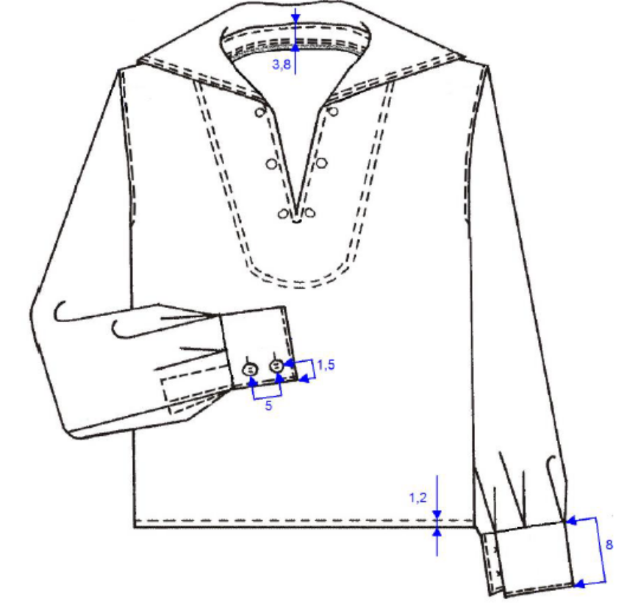
1 eskizas

PALAIDINĖ IŠ NUGAROS
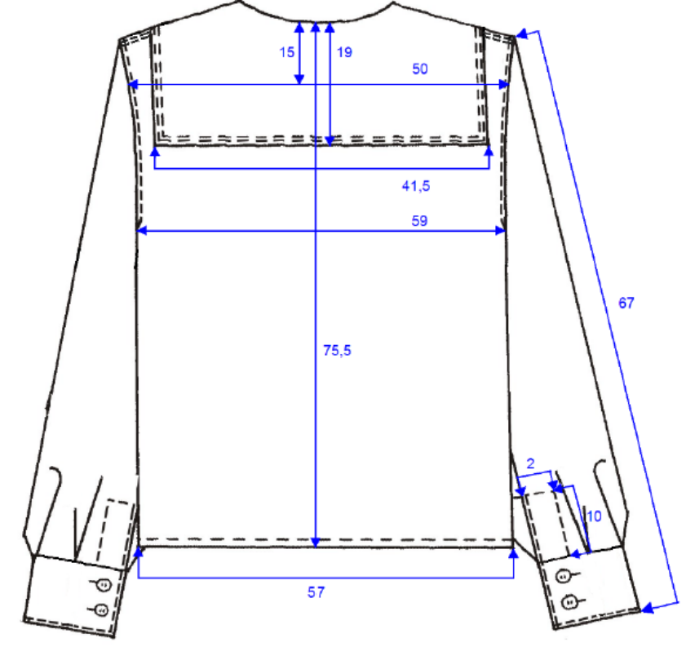
2 eskizas

PALAIDINĖ IŠ PRIEKIO
(SU ATLENKTA APYKAKLE)
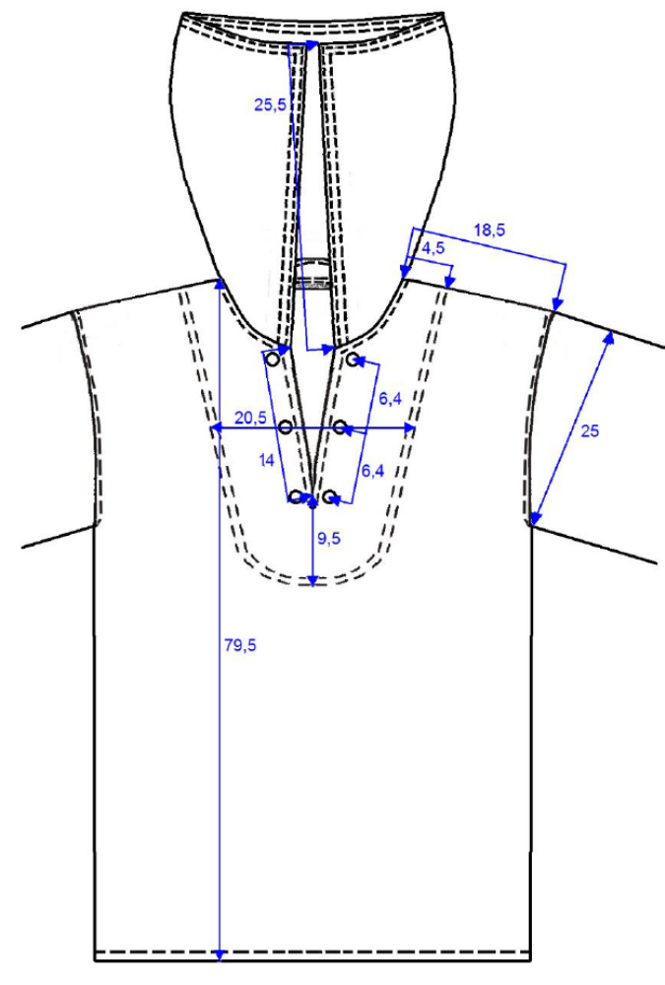
3 eskizas

